Manual de Usuario

Integrantes: Vicente Gutierrez

Martín Vega

Monserrat Vilches

Nicolás Yañez

**Acceso y Generalidades 4**

Ingreso al Sistema (Login) 4

**1. Iniciar sesión 4**

**2. Ir a productos 5**

**3. Ingreso de compra 8**

**4. Proveedores 10**

4.1 Nuevo proveedor 11

**5. Centros de costo 12**

5.1 Nuevo centro de costo 12

**6. Usuarios 14**

6.1 Crear nuevo usuario 15

**7. Salidas y retornos de proyecto 16**

7.1 Nuevo egreso 17

7.2 Devolución desde proyecto 18

**8. Devoluciones a proveedor 20**

**9. Cierre sesión 22**

# 

# 

# 

# 

# 

# 

# **Acceso y Generalidades**

**Ingreso al Sistema (Login)**

El acceso a la plataforma "Fire Prevention" es restringido y seguro. Dado que la gestión de usuarios se realiza de forma manual a través de un módulo administrativo (CRUD), usted no podrá auto-registrarse. Debe contar con credenciales activas proporcionadas previamente por el Administrador del Sistema.

# **1. Iniciar sesión**

Ingrese credenciales correspondientes a su rol.

**Nota:** Si es su primer ingreso o no cuenta con una cuenta, solicite su creación al área de Administración, quien realizará el registro manual de sus datos en el sistema.

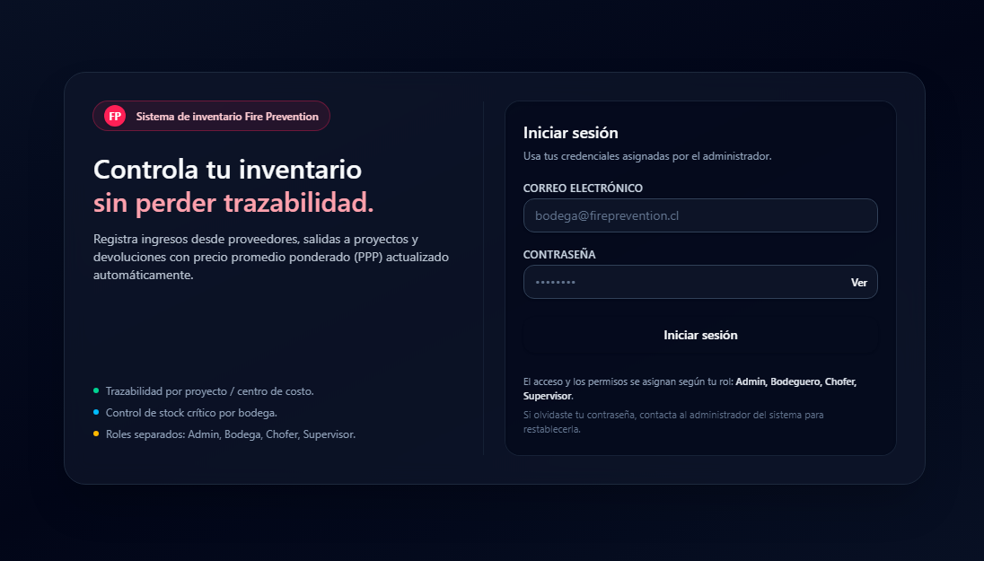

Al iniciar sesión, aparecerá el panel principal con los diferentes módulos:

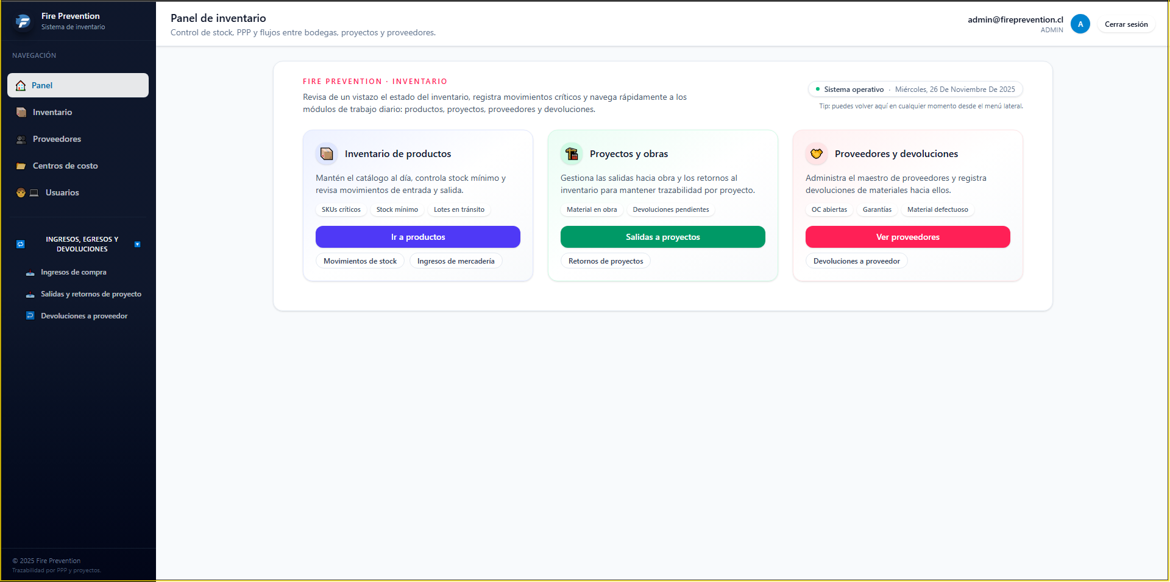

# **2. Ir a productos**

Dirigirse al botón de “Ir a productos”

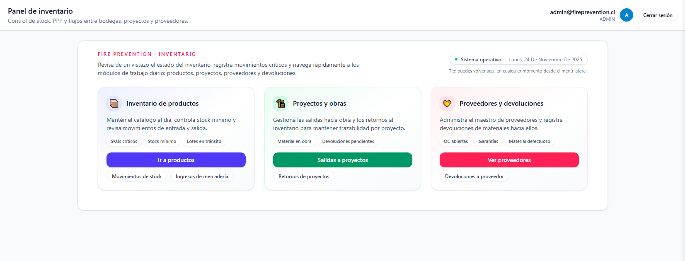

Se pueden descargar informes tipo csv para PPP del inventario actual y PPP histórico.

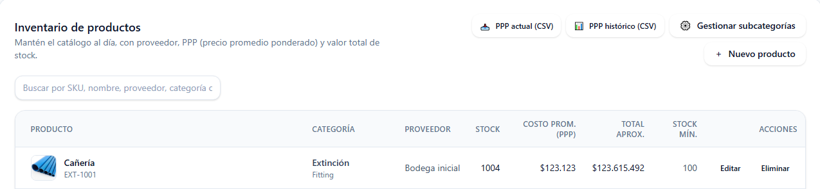





Aquí, puede crear y eliminar subcategorías en relación a su categoría.

PRECAUCIÓN: SI ELIMINA ALGUNA SUBCATEGORÍA YA ASIGNADA A UN PRODUCTO, DEBERÁ VOLVER A ASIGNARLA AL PRODUCTO CUANDO ESTA SE VUELVA A AGREGAR.

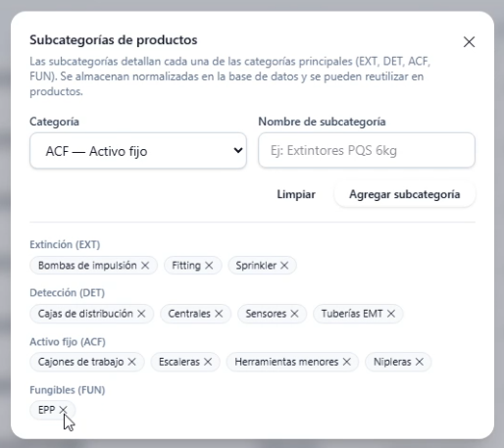

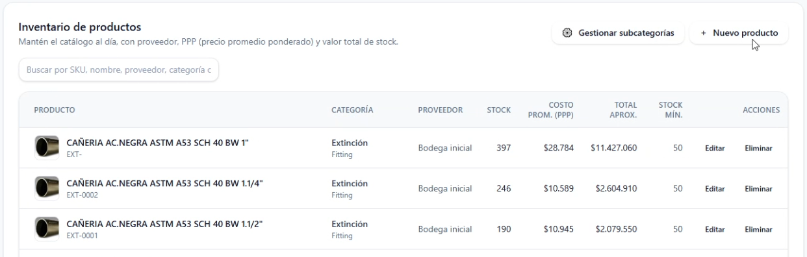

Se desplegará esta sección en donde puede agregar un nuevo producto llenando los campos.

**Datos de ejemplo:**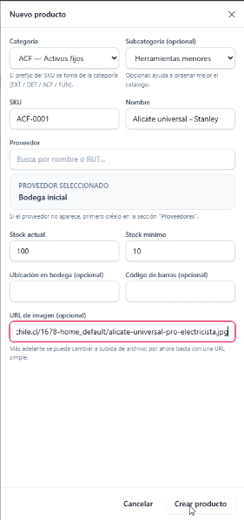



ACF – Activos fijos Herramientas menores



ACF-0001 Alicate universal - Stanley



Bodega inicial



100 10







Se podrá ver el producto creado tal como aparece en la imagen.

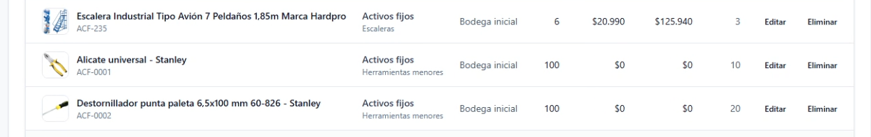

# **3. Ingreso de compra**

En el panel lateral izquierdo, dirigirse a sección “Ingresos de compra”

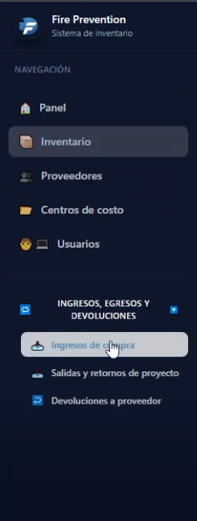

Vamos a “Nuevo ingreso”

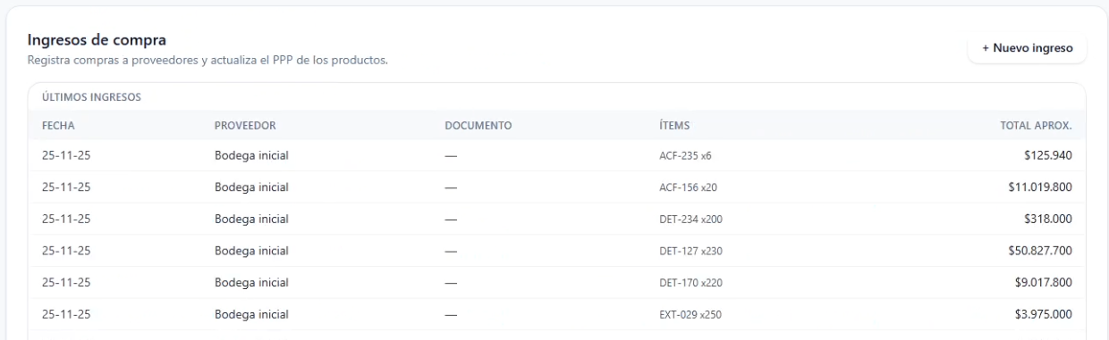

Se despliega sección para ingresar una nueva compra, en donde debe llenar con lo pedido en cada campo.

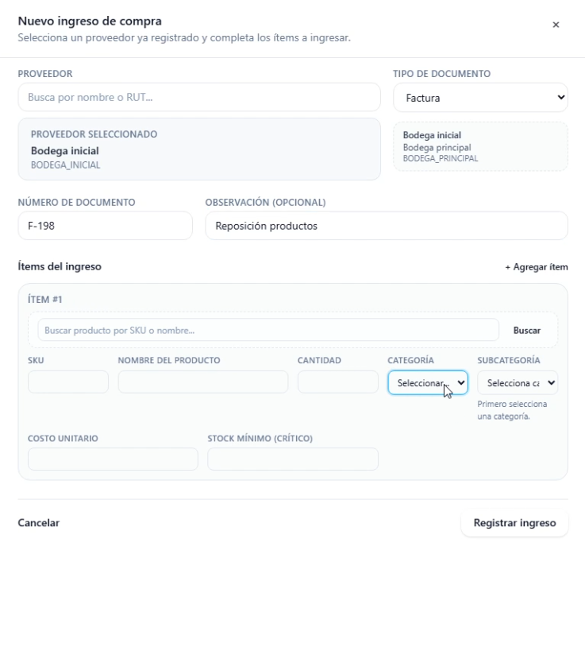

El nuevo ingreso se mostrará de esta manera y junto con ello, se actualizará el stock del producto en la sección de inventario.

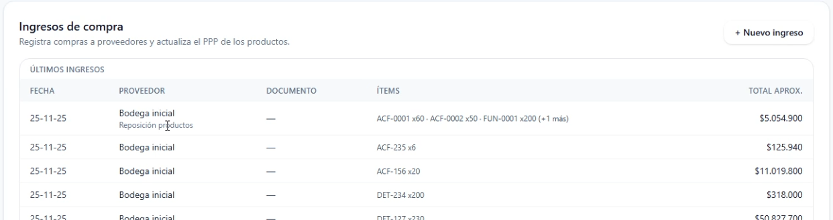

# **4. Proveedores**

Ingresar al panel de proveedores desde el panel principal o panel lateral izquierdo de la página.

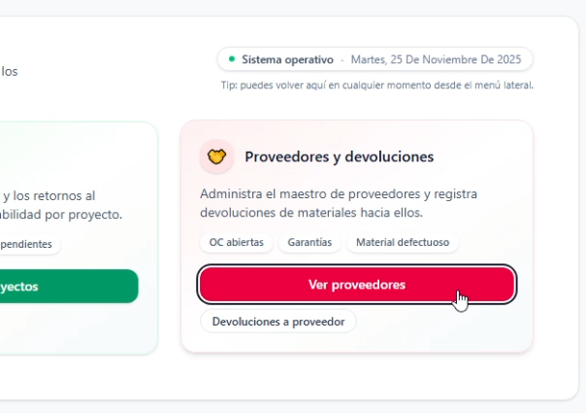 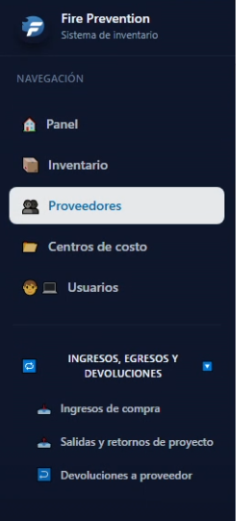



## **4.1 Nuevo proveedor**

Para ingresar un nuevo proveedor, hacer click en el botón “Nuevo proveedor”

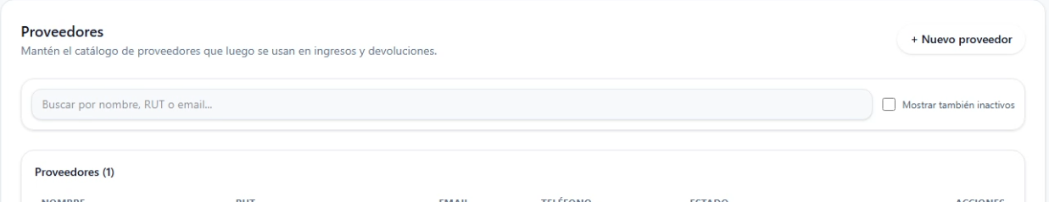

Ingresar datos de un nuevo proveedor.

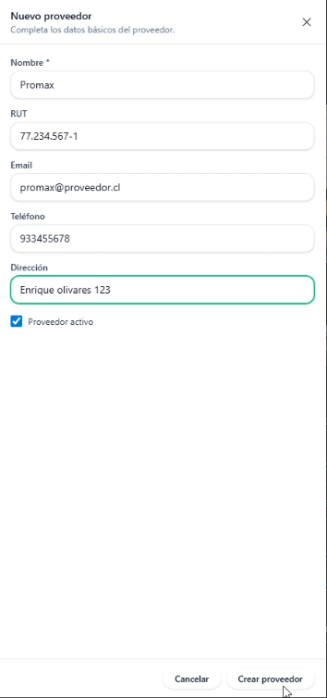

Se muestra el nuevo proveedor agregado, con opción para editar, desactivar y barra de búsqueda de proveedor.

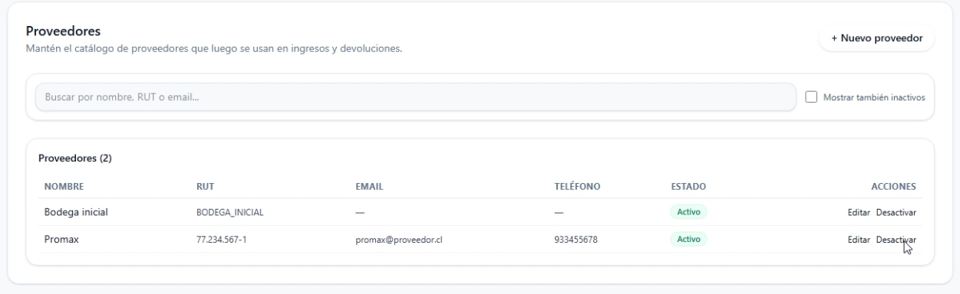

# **5. Centros de costo**

Ingresar al panel de centros de costo desde el panel lateral izquierdo de la página.

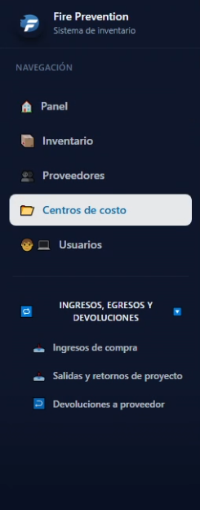

## **5.1 Nuevo centro de costo**

Click en botón “Nuevo centro de costo”



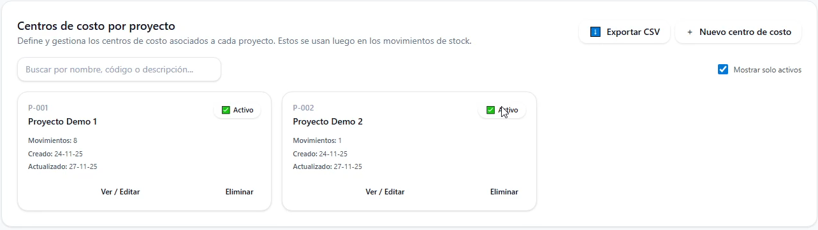

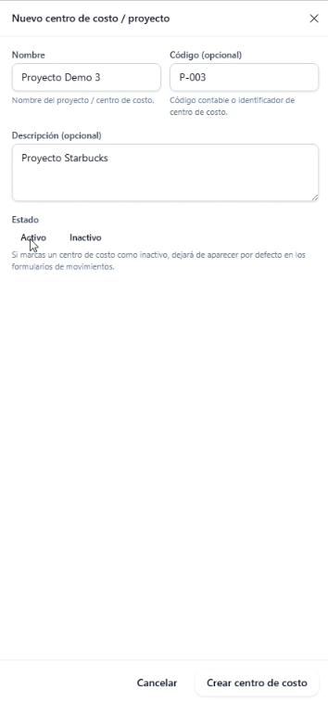

Se muestra centro de costo por proyecto creado con opción de editar y eliminar.

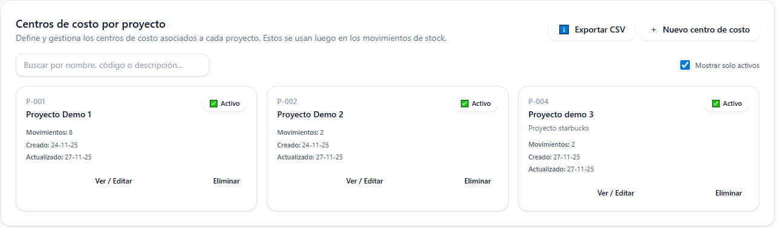

# **6. Usuarios**

Ingresar al panel de usuarios desde el panel lateral izquierdo de la página.

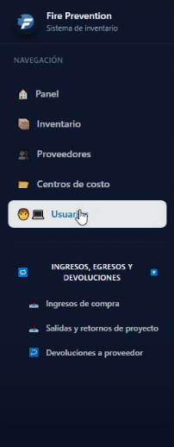

## **6.1 Crear nuevo usuario**

Ir a “Nuevo usuario”

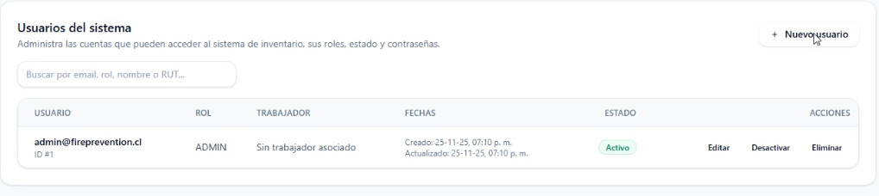

Ingresar datos requeridos en los campos

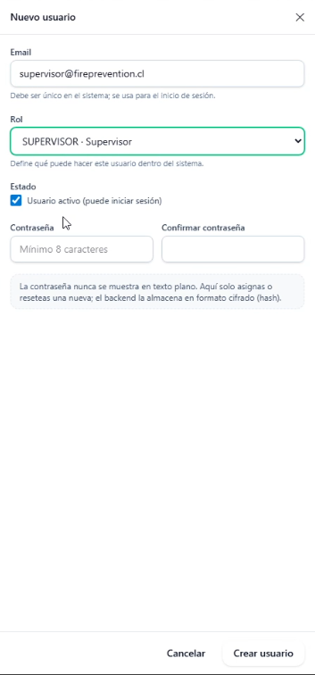

Se muestra usuario creado con opción para editar, desactivar, eliminar usuario y una barra de búsqueda.

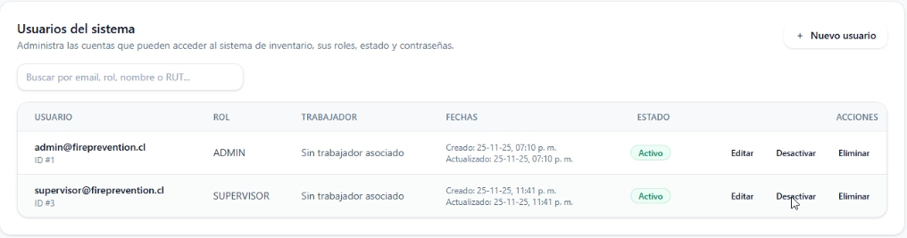

# **7. Salidas y retornos de proyecto**

Ingresar al panel de usuarios desde el panel lateral izquierdo de la página.

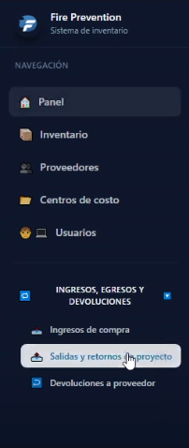

## **7.1 Nuevo egreso**

Ir a botón “Nuevo egreso”

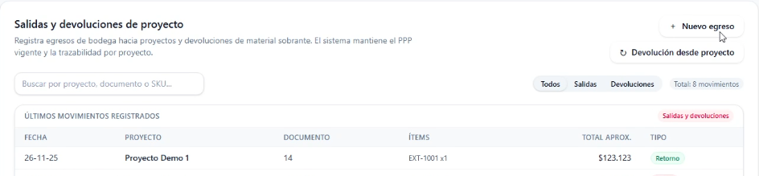

Llenar campos con los datos requeridos.

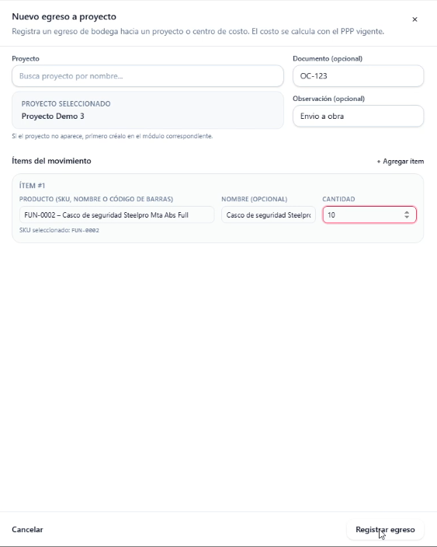

Se puede ver el egreso creado recientemente

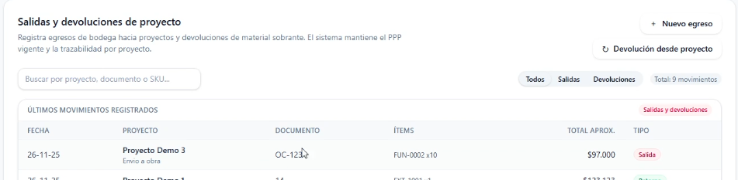

## **7.2 Devolución desde proyecto**

En el mismo panel de “Salidas y retornos de proyecto”, diríjase al botón “Devolución desde proyecto”.

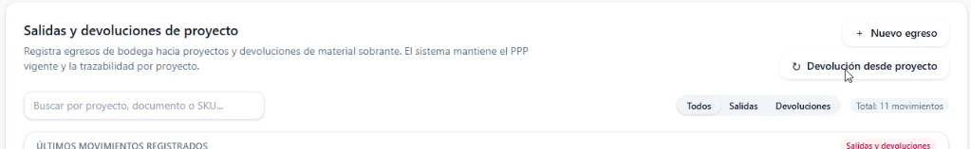

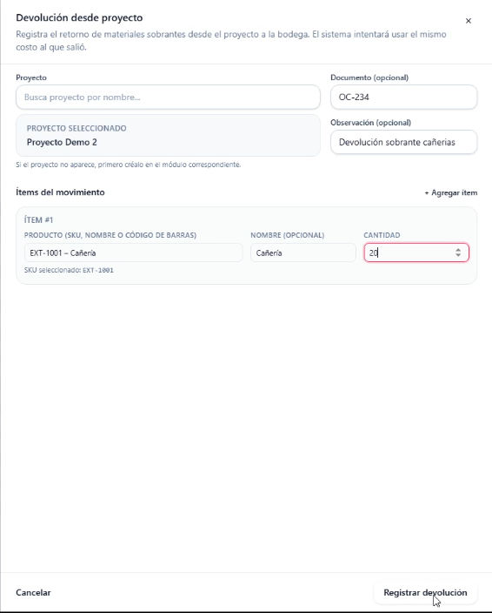

Se logran ver los movimientos registrados (nuevos egresos y retornos)

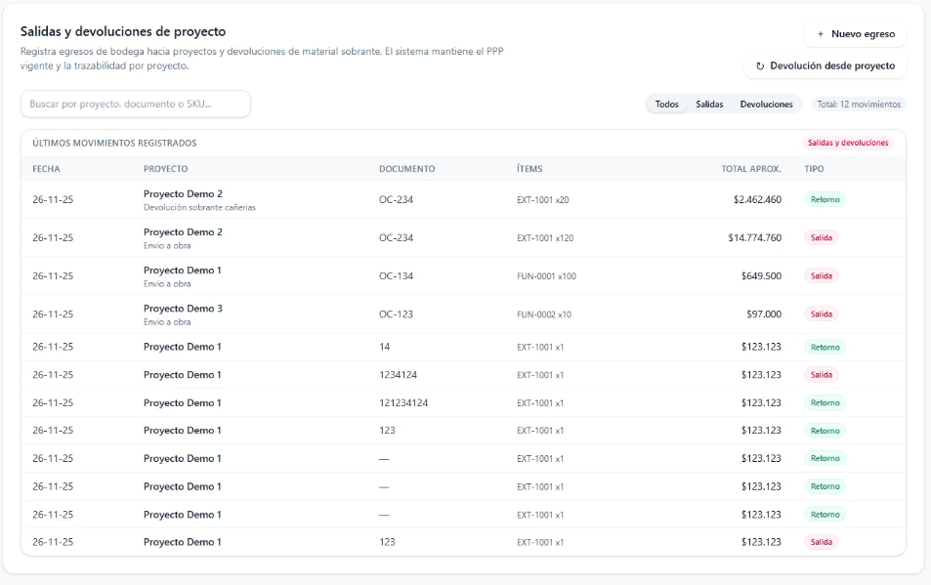

Reflejando también la cantidad devuelta en el total del inventario del material, en este caso “cañería”.

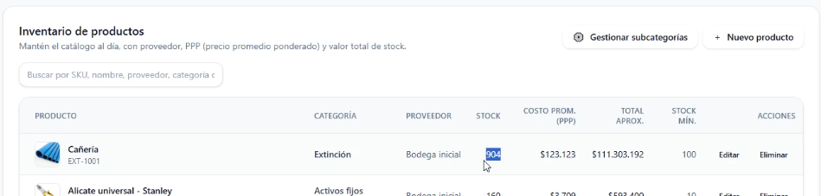

# **8. Devoluciones a proveedor**

Ingresar al panel de Devoluciones a proveedor desde el panel lateral izquierdo de la página.

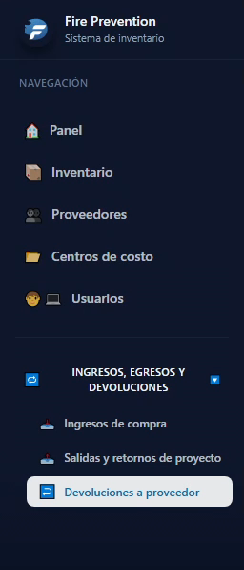

Dirigirse al botón de “Nueva devolución” para ingresar al formulario correspondiente.

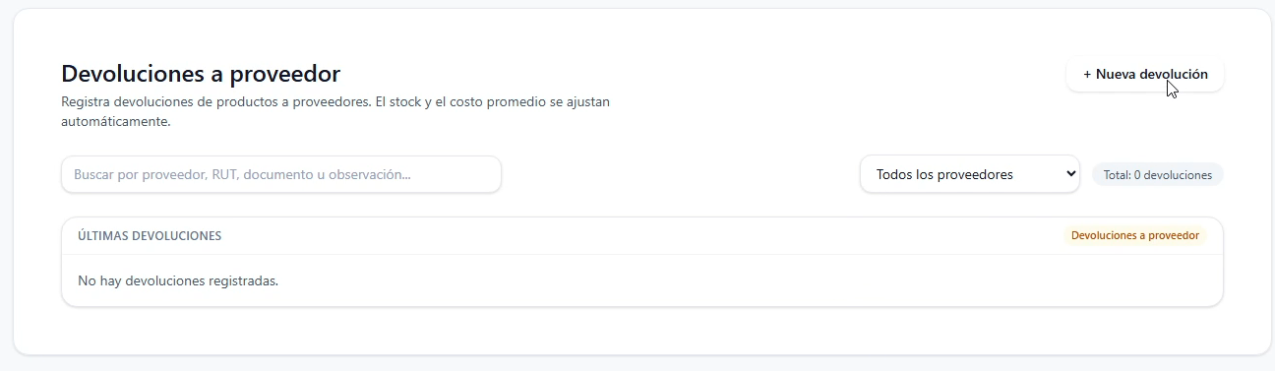

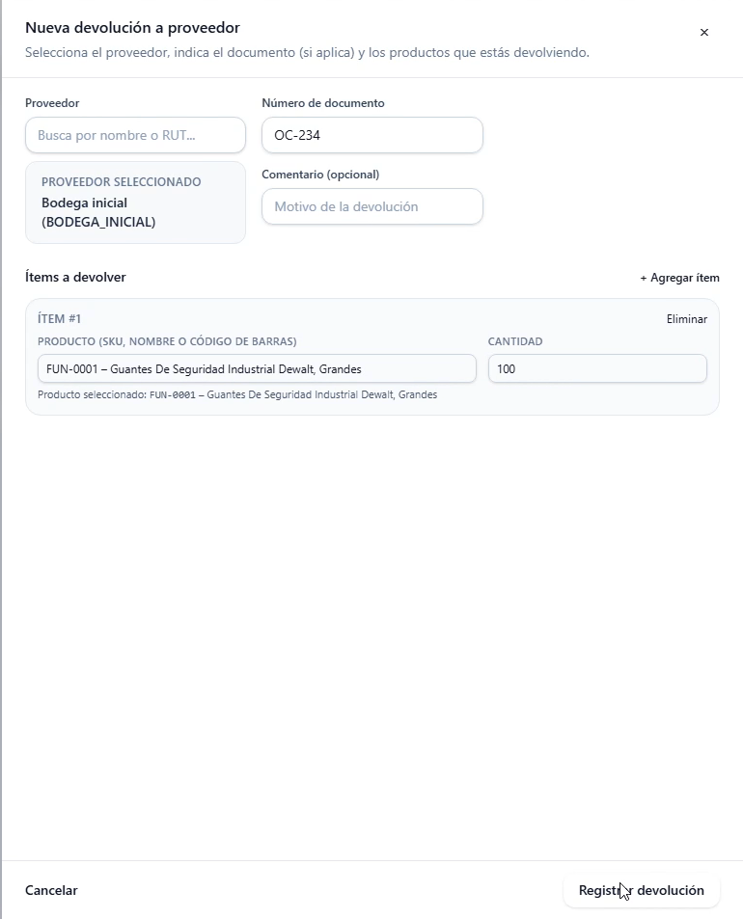

Mostrando una lista de la devolución.

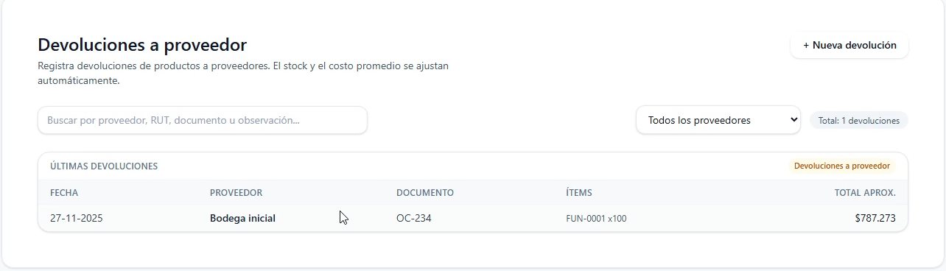

# **9. Cierre sesión**

En la esquina superior derecha para todos los módulos, se encuentra el botón para cerrar sesión.

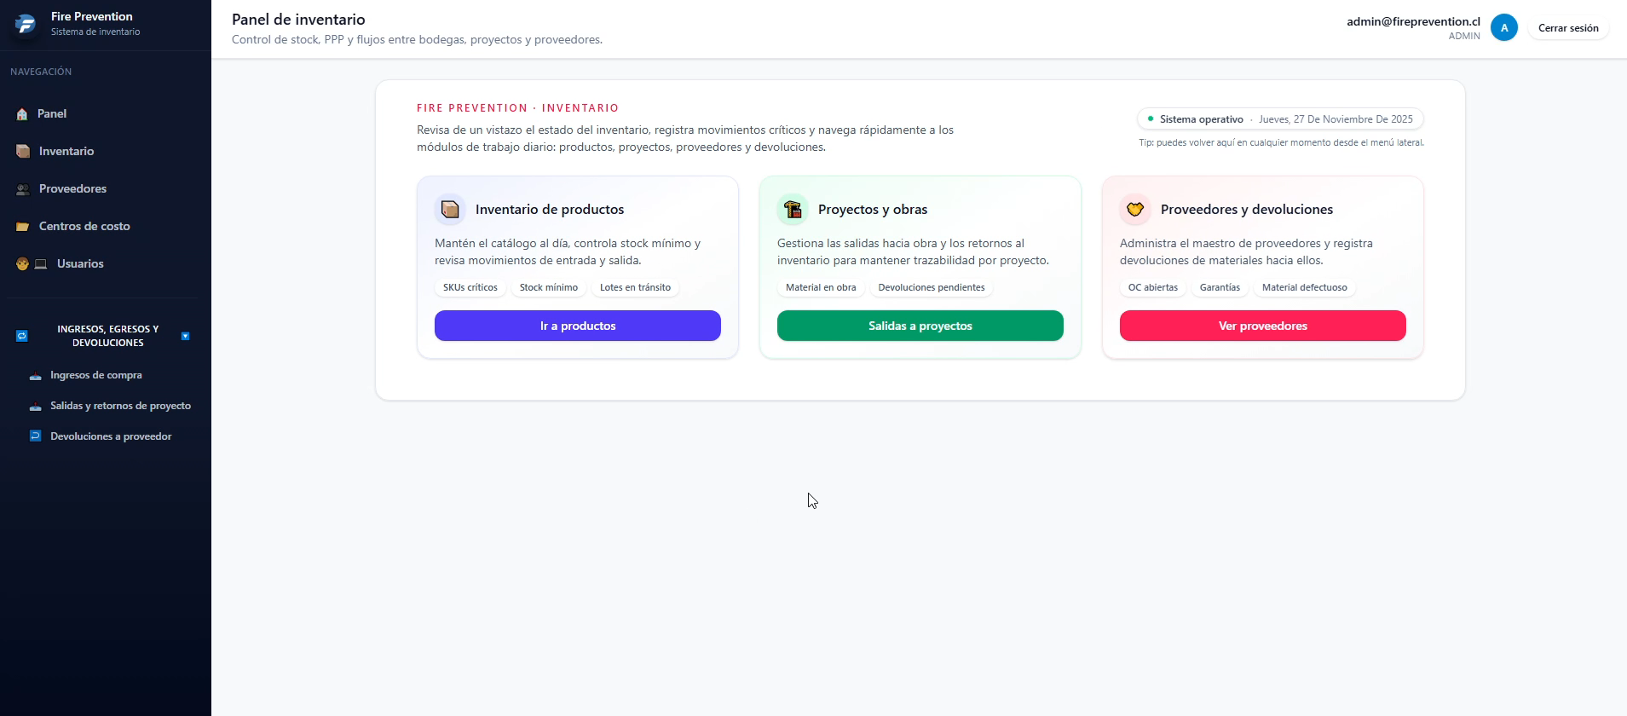

## 

# **Complementos**

## **Sección "Panel de Inventario"**

**Funcionalidades del Panel Principal:** El panel de control (Dashboard) está diseñado para acceso rápido. En la captura se observan tres tarjetas principales que funcionan como atajos directos a las operaciones más frecuentes:

* **Inventario de productos:** Acceso directo al catálogo completo, control de stock mínimo y visualización de alertas.
* **Proyectos y obras:** Permite gestionar las salidas de material hacia los centros de costos y revisar devoluciones pendientes.
* **Proveedores y devoluciones:** Módulo para administrar la relación con proveedores y gestionar garantías o material defectuoso.

## **Sección "Inventario de productos"**

**Exportación de Reportes y Datos (CSV):** Tal como se visualiza en la parte superior derecha del módulo de inventario, el sistema permite la extracción de datos para análisis externo en Excel:

* **PPP actual (CSV):** Descarga un archivo con la valorización actual del inventario basado en el Precio Promedio Ponderado al momento de la consulta.
* **PPP histórico (CSV):** Permite descargar la trazabilidad histórica de los costos para auditorías o cierres de mes.

**Búsqueda y Filtrado:** Utilice la barra de búsqueda ubicada sobre la lista de productos ("Buscar por SKU, nombre...") para localizar rápidamente un ítem específico sin necesidad de navegar por toda la lista paginada.

## **Secciones de "Proveedores", "Centros de costo" y "Usuarios"**

**Gestión y Edición de Registros (Columna Acciones):** En los listados principales (Proveedores, Centros de Costo y Usuarios), encontrará una columna de **"Acciones"** a la derecha de cada fila. Estas opciones permiten:

* **Editar:** Modificar datos ingresados previamente (ej. cambio de dirección de proveedor o corrección de nombre de proyecto).
* **Desactivar / Eliminar:**
  + **Desactivar:** Cambia el estado del registro a "Inactivo". Esto es útil para proveedores con los que ya no se trabaja o proyectos terminados, manteniendo el historial sin que aparezcan en los selectores de nuevos movimientos.
  + **Eliminar:** Borra el registro permanentemente (solo disponible si el registro no tiene movimientos asociados para no romper la integridad de los datos).

## **Sección "Ingresos" y "Salidas"**

**Historial de Movimientos:** Al ingresar a los módulos de "Ingresos de compra" o "Salidas a proyecto", el sistema muestra automáticamente una tabla con los **"Últimos movimientos registrados"**.

* Esta lista permite verificar rápidamente qué materiales se movieron recientemente, la fecha de la operación, el documento asociado (Factura/Guía) y el monto total aproximado de la transacción.
* El sistema etiqueta visualmente el tipo de movimiento (ej. etiqueta verde para "Retorno" y roja para "Salida") para facilitar la lectura rápida del bodeguero.

## **Nota sobre Limitaciones**

Nota sobre Alcance Operativo: El sistema gestiona la logística operativa y el cálculo interno de costos. Tenga en cuenta que:

* Las alertas de stock crítico son visuales para apoyar la decisión de compra, pero no generan órdenes de compra automáticas a proveedores.
* La valorización del inventario es para **control interno** y **no reemplaza** al software contable tributario ni tiene conexión bancaria directa.